دراسة طيفية للثنائي ألكسوفي Vsge

اميرة ابو السود حمادي
كلية العلوم -جامعة بابل

الخلاصة
يهدف البحث الى تحليل الأرصاد الطيفي للثنائيVsge باعتماد الأرصاد الطيفي الذي تم الحصول عليه بواسطة القمر الصناعي IUEفي مدى الأشعة فوق البنفسجية للمدى المحصور بين( 1100 - 2000) Ǻ ضمن طورين مختلفين . تم اختيار نمط الامتصاص ) ( SiIII λ = 1206 Ǻ ونمطا الانبعاث (SiIV λ = 1402.77 Ǻ ) و( ( CIV λ = 1550 Ǻ لكونها مميزة وحادة بالنسبةالى قاعدة الطيف المستمر.تم قياس العرض المكافئ لكل نمط في كلا الطورين وأيضا حساب ثوابت معادلة Zirin بدلالة العرض عند منتصف القمة للطول ألموجي المؤثر [ FWHM ] .
Abstract
The aim of study is analysis of spectral observations of the binary system Vsge , which obtained by IUE satellite in the ultraviolet region from ( 1100 – 2000 ) Ǻ with two different phases . the absorption line profile of ( SiII λ = 1206 Ǻ ) and the emission lines in profiles of ( SiIV λ = 1402.77 Ǻ ) and ( CIV λ = 1550 Ǻ ) which used in the study . These lines are completely determined , characterized and sharp according to the continuous spectral base . the equivalent width for each mode measured in both phases . Also , the constants of Zirin equation are computed in terms of the width in the midway of the peak of the effective wavelength ] FWHM [ .
المقدمة
لقد أشارت الإحصائيات بأن أكثر من 50% من النجوم المعروفة في السماء هي ضمن مجموعة النجوم المتغيرة ذات الأنظمة الثنائية أو المتعددة (Lazaro and Arevalo ,2001 ) ,إن دراسة مثل هذا النوع من الأنظمة لها أهمية خاصة لما توفره من معلومات عن الخواص الهندسية والفيزياوية لمثل تلك الأنظمة . وقد قسمت مثل هذه النجوم المتغيرة استنادا إلى العامل المسبب للتغير في اللمعان إلى عدة أنواع منها [ ثائرة , نابضة , متناوبة أو دوارة , عنيفة ( شبيهة – المستعرة والمتفجرة ) , الأنظمة الكسوفية و متغيرة الشدة من مصدر للأشعة السينية ] , وقد يكون تغير اللمعان يعود إلى أكثر من سبب أو إلى جميعها معا ( Laith , 2007 ) .
الجزيء النظري
تم في هذا الجزء من البحث التطرق الى ما يلي:
1 – النظام الثنائي ألكسوفي Vsge .
يمثل واحد من النجوم المتغيرة العنيفة التي صنفت من نوع شبه المستعرة nova – like
( Marcos , et al , 1999 ) .حيث انها من الأنظمة الثنائية المتقاربة التي لها مركبتين ذات تأثير متبادل بين كل منهما , لها دورة مدارية قصيرة ( P = 12.33 hr ) . أما كتلها النسبية (M1 = 0.9 Mo , M2 = 3.1 Mo ) حيث تم حسابها من المنحنى الضوئي ( Jozef , et al , 2001 ). أدرج في الجدول ( 1 ) معلومات تعريفية عن الثنائي قيد الدراسة .

الجدول ( 1 ) معلومات عن الثنائي الكسوفي Vsge .

Name of star | Equ-J2000 |  | d  ( Kpc ) | V  (mag) | B- V  (mag)
Name of star | Right ascension  h m s | Declination  º ′ ″ | d  ( Kpc ) | V  (mag) | B- V  (mag)
Vsge | 20 20 14.69 | +20 06 10.3 | 4 | 11.94 | - 0.04

2- طبيعة الأرصاد.
اعتمـد البحـث على رصـد طيفي للثنائي الكسوفي Vsge بطورين مختلفين ( 0.00º- 0.75º ) بواسطة القمر الصناعي (Chi – Chao et. al., 1992) IUE بتفريق موجي واطئ ( 6Ǻ/mm ) ولمدى الأشعة فوق البنفسجية (1100-2000) Ǻ ، حيث اعتمدت الألواح الطيفية لغرض تعريف خطوط الانبعاث والامتصاص المتوافرة فيها . بعد دراسة دقيقة لخطوط الطيف. تم اختيار نمط الامتصاص ( SiIII λ = 1206 Ǻ ) ونمطا الانبعاث (SiIV λ = 1402.77 Ǻ ) و CIV λ = 1550 Ǻ) لكونها مميزة وحادة بالنسبةالى قاعدة الطيف المستمر .
3 – تعريف الطيف .
تم تعريف خطوط الطيف ضمن المنطقة فوق البنفسجية في المدى ( 1200 – 2000 ) Ǻ للأرصاد الطيفي الذي تم الحصول عليه من (Chi – Chao et. al., 1992) للنظام Vsge عند الطور 0.75º ) ) ذو الشدة الأعلى للأنماط المختارة الموضح في الشكل ( 1 ).
4 - حساب العرض المكافئ .
يعرف بأنه ( الطاقة الكلية الفائضة عن الطيف المتصل في خط الانبعاث أو الامتصاص ) ويتم حسابه باستخدام العلاقة التطبيقية التالية والتي تم تطبيقها سابقا من قبل كل من ( AL-Ugaily, 1997) و
(AL- Sadouny , 1998)
e.w = $\sum_{o}^{m}{(Lc−Ln)/Lc∗Δλ }$………….. (1)
L_{c} = عمق الطيف لكل فاصله.
L_{n} = عمق الخط الطيفي قيد الدراسة عند نقطة على نمط الخط لتلك ألفاصله.
m/Δλ = (λ₂ - λ₁) مقدار ألفاصله.
m = عدد التقسيمات على المحور السيني.
5 – درجة الحرارة الفعالة T_{eff .}
تعرف درجة الحرارة الفعالة للنجم بأنها درجة حرارة الجسم الأسود الذي يشع طاقة بمعدل T⁴_{eff} δ بوحدة ₍ erg.cm⁻²sec⁻¹ ₎ والمساوية لإشعاع النجم الكلي .حيث δ ثابت ستيفان - بولتزمان وقيمته (5.66956 * 10⁻⁵ erg.cm⁻²deg ⁻⁴sec ⁻¹ ) . من الطرق المتبعة لحساب درجة الحرارة الفعالة , طريقة بناء النمط وفيها يتم مطابقة أنماط الخطوط الطيفية المرصودة مع النموذج النظري للنمط الذي يتم بناؤه باعتماد نموذج نظري لأجواء النجوم مثل نموذجا Carbon , 1969 )) و Chandraskar , 1950 )) التي تشتمل على درجة حرارة مؤثرة معينة وكذلك اعتمد Klinglesmith , 1970 ) ) على نجوم ذات درجة حرارة مؤثرة ( T_{eff} = 23500 K) و( T_{eff} = 25000 K ) .
لقد استخدم Zirin , 1966) ) نمط الخط الطيفي بصورة مباشرة لحساب العرض عند منتصف القمة (FWHM) لبعض أنماط طيف الشمس واستخدامها لحساب درجة الحرارة لطبقة الإكليل باستخدام المعادلة التالية:
T= CM (FWHM/$λ$)² …………….. (2)
حيث أن :
C= ثابت قيمته تساوي (1.95× 10⁶ K/gm) لأنماط طيف الشمس.
M= الوزن الذري للعنصر.
$λ$ = الطول ألموجي عند قمة النمط.

الجزيء العملي
تم تعريف أنماط خطوط الانبعاث والامتصاص لطيف الثنائي ألكسوفي Vsge المتوافرة في اللوح الطيفي عند الطور ( 0.75º ) ذو الشدة الأعلى حيث استخدمت جداول قياسية لمعرفة هوية الخطوط الطيفية التي تم تحديدها ضمن المدى (1100 – 2000) Ǻ وكما مبينه في الشكل (1) الذي تضمن شكل الطيف المرصود . طبقت معادلة العرض المكافئ ( 1 ) على الأنماط الطيفية الثلاثة المختارة ( SiIIIλ = 1206 , SiIVλ = 1402.77 , CIVλ = 1550 ) Ǻ لكلا الطورين (0.00 ,0.75 )º الموضحة في الإشكال (3 : a ,b , c ) و ( 4 : a , b , c ) على التوالي .كما اعتمدت الأنماط الطيفية ( SiIIIλ = 1206 ,CIVλ = 1550 ) Ǻ الموضحة في الشكلين (3 : a , b ) و( 4 : a , b ) لحساب ثوابت معادلة Zirin . باعتماد معادلة ( 2 ) .

النتائج والمناقشة
تم تعريف خطوط الانبعاث والامتصاص المتوافرة في اللوح الطيفي الموضح في الشكل ( 1 ) لطيف الثنائي ألكسوفي Vsge عند الطور ( 0.75 ) ذو الشدة الأعلى وأدرجت النتائج في الجدول ( 2 ) ونلاحظ احتوائه على وفرة من العناصر التالية ( SiIII , SiV , MgII , FeV , CIV , ALII ) , كذلك نستنتج من احتواء الطيف على خطوط للعناصر بدرجات تأين عالية بان الثنائي ذو نشاط عالي ودرجات حرارة عالية .
اختيرت ثلاثة أنماط طيفية ( SiIIIλ = 1206 , SiIVλ = 1402.77 , CIVλ = 1550 ) Ǻ الموضحة في الإشكال ( 3 : a , b , c ) و( 4 : a , b , c ) ولطورين مختلفين لحساب العرض المكافئ باعتماد المعادلة ( 1 ) وأدرجت النتائج في الجدول ( 3 ) , نلاحظ عند مقارنة نتائج العرض المكافئ للخطوط الطيفية a , b , c في الشكل ( 3 ) مع اقرانها في الشكل ( 4 ) إن شدة تلك الخطوط تزداد وهذا يدل على أنها تعود إلى النجم الثانوي من الثنائي ألكسوفي حسب تقدم الطور خلال الدورة المدارية . كما أن نسبة الخطأ في حساب قيمة e.w تكون ما بين 1% إلى 2 % وهي نفس نسبة الخطأ لطريقة أشباه المنحرفات(Rida , 1983 ) التي اعتمدت في حساب قيمة λ_{eff} والتي حددتهاλΔ المختارة ضمن النمط .
بالنسبة إلى ثوابت معادلة Zirin فقد تم اعتماد الأنماط الطيفية SiIV و CIV المبينة في الشكل
( 4 : b , c ) حيث تم حساب العرض المكافئ عند منتصف القمة وكذلك الطول ألموجي الفعال لكل نمط , بعد ذلك استخدمت في معادلة ( 2 ) وباعتماد الأوزان الذرية التالية ( M = 28.086 , M = 12.0111 ) gm. / mol. لكل من SiIV و CIV على التوالي وأدرجت النتائج في الجدول ( 4 ) . وبعد ذلك تم حساب درجة الحرارة المؤثرة لنفس الأنماط في الطور الأخر المبينة في الشكل ( 3 : b , c ) ومنها تم حساب درجة الحرارة المؤثرة للثنائي وأدرجت النتائج في الجدول ( 5 ) . من معدل درجة الحرارة المؤثرة المستنتجة نلاحظ أن نسبة الخطاء بحدود4.5 % مقارنة مع درجة الحرارة المحسوبة من قبل (Jozef , et al , 2001 ) , ومن ذلك نستنتج إمكانية اعتماد معادلة Zirin باستخدام معدل قيمة c الموضحة في الجدول ( 4 ) لحساب درجة الحرارة المؤثرة للنجوم ذات درجات حرارة مؤثرة بحدود 20000 Kº .
جدول ( 2 ) تعريف خطوط الانبعاث والامتصاص في طيف الثنائي Vsge عند الطور (0.75º )
Line No. | Element | Wavelength( Ǻ) | Lab. Intensity  (erg. cm⁻². sec⁻² Ǻ⁻¹)
1 | ٍSiIII | 1206 | -
2 | MgII | 1336.11 | -
3 | FeV | 1373.68 | 6
4 | SiIV | 1402.77 | 12
5 | SiIV | 1516.66 | -
6 | CIV | 1550 | 12
7 | ALII | 1672 | 19
جدول (3) يمثل قيم العرض المكافئ e.w لنمط خط الامتصاص ( SiIII λ = 1206 Ǻ ) ونمطا الانبعاث (SiIV λ = 1402.77 Ǻ ) و( CIV λ = 1550 Ǻ ).
Phase  º | e.w (Ǻ)
Phase  º | SiIII λ = 1206 Ǻ | SiIV λ = 1402.77 Ǻ | CIV λ = 1550 Ǻ
0.00 | 2.146 | 0.4 | 0.9
0.75 | 12.055 | 4.08 | 4.863
الجدول ( 4 ) ثوابت العلاقة (2 ) للثنائي Vsge عند الطور ( 0.00º ) . = ( Jozef , et al , 2001 )*
CIV = 1550( Ǻ ) |  |  | = 1402.77 ( Ǻ ) SiIV |  |  | T_{eff}  ( K )
C₂ | FWHM ( Ǻ ) | _{eff} ( Ǻ)λ | C₁ | FWHM  ( Ǻ ) | _{eff} ( Ǻ )λ | T_{eff}  ( K )
10⁷×2.96 | 12.498 | 1554.469 | 10⁷×3.128 | 7.142 | 1401.785 | 23000*

الجدول ( 5 ) ثوابت العلاقة (2 ) للثنائي Vsge عند الطور ( 0.75º ) .
ALII = 1550 ( Ǻ ) |  |  | CIV = 1402.77 ( Ǻ ) |  |  | C_{av}.
T_{eff}  ( K ) | FWHM  ( Ǻ ) | _{eff} ( Ǻ)λ | T_{eff}  ( K ) | FWHM  ( Ǻ ) | _{eff} ( Ǻ )λ | C_{av}.
21634 | 12 | 1560.183 | 22753 | 7.142 | 1400 | 3.044 10⁷×
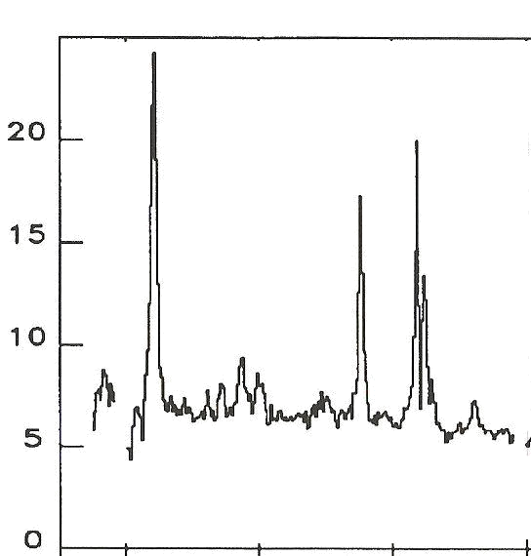
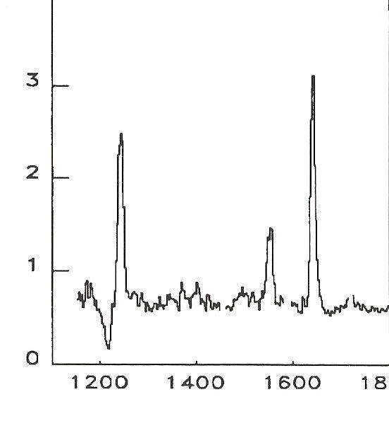
Intensity (× 10 ^{–13} erg . cm⁻² sec⁻² Ǻ⁻¹ )
Wavelength (Ǻ)
Phase 0.00
1200
1400
1600
1800
الشكل (2 ) يوضح طيف الثنائي Vsge ضمن المدى Ǻ ( 1200 – 2000 ) عند الطور ( 0.00º )

Intensity (× 10 ^{–12} erg . cm⁻² sec⁻² Ǻ⁻¹)
Wave length (Ǻ)
Phase 0.75
OO
1
3
2
4
6
7
5
الشكل ( 1) يوضح طيف الثنائي Vsge ضمن المدى Ǻ ( 1200 – 2000 ) عند الطور ( 0.75º ) .

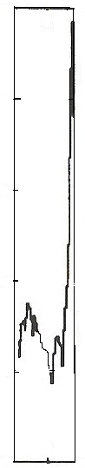
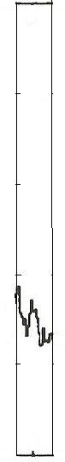

الشكل (3 ) يوضح أنماط الخطوط الطيفية a = SiIII , b = CIV , c = ALII عند الطور (0.00º )

Wavelength (Ǻ)

Wavelength (Ǻ)

Wavelength (Ǻ)

Intensity (× 10 ^{–13} erg . cm⁻² sec⁻² Ǻ⁻¹ )

20

15

10

5

0
Intensity (× 10 ^{–13} erg . cm⁻² sec⁻² Ǻ⁻¹ )

4

3

2

1

0

Intensity (× 10 ^{–13} erg . cm.⁻² sec⁻² Ǻ⁻¹ )

4

3

2

1

0

a
b
c
1150 1200
1400 1460
1525 1575


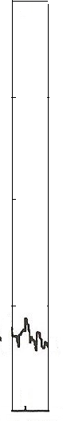

الشكل (4 ) يوضح أنماط الخطوط الطيفية a = SiIII , b = CIV , c = ALII عند الطور (0.75º ) .

Wavelength (Ǻ)

Wavelength (Ǻ)

Wavelength (Ǻ)

Intensity (× 10 ^{–12} erg . cm⁻² sec⁻² Ǻ ⁻¹)

3

2

1

0
Intensity (× 10 ^{–12} erg . cm⁻² sec⁻² Ǻ⁻¹ )

3

2

1

0

Intensity (× 10 ^{–12} erg . cm⁻² sec⁻² Ǻ ⁻¹)

3

2

1

0

a
b
c
1520 1560
1400 1460
1200 1220

References
AL-Sadouny ,A.A., (1998), " Spectroscopic Study for BD Andromeda" M.Sc.Thesis University of Babylon, P4.
AL-Ugaily, A. A.O, (1997). "Spectral Line Strength and the Temperature of Stars", M.Sc.Thesis, University of Babylon.
Carbon,D.,F., (1969), "Theory and Observation of Normal Stellar Atmospheres" ,Gingerich,O., Ed., MIT Press Cambridge.Mass.
Chandrasekhar , S. ,( 1950 ) ," Radioactive Transfer " At the Clarendon Press Oxford .
Chi-Chao ,W.; Gail, A.R.; Thomas, B.A. ; Albert, B.; Albert, V.,H. ;Catherine, L.,I.; Jaylee, M.,M.and Stevene, N.,S., (1992), "IUE Ultraviolet Spectral Atlas of Selected Astronomical Objects" Nasa Refrence Publication 1285, PP.(63-67).
Jozef , I., Belczynski , K., (2001), "Vsge : aHot , Peculiar Binary System" , Acta Astronomical , Vol . 51 , PP. (117 – 150 ) .
Klinglesmith . D.A.,( 1970 ) , Ap ,J., Vol . 159 , P . 513 .
Laith, T., (2007 ) ," Light Variation Study of the Eclipsing System W Serpentis" , M.Sc.Thesis University of Babylon .
Larzare, F. & Arevalo, M., (2001),"Binary Stars" ,Lecture Notes in Physics ,Vol . 563, P . 327 .
Marcos, P., Diaz ,(1999), "Time – Resolved Spectroscopy of V Sagittae , PASP, Vol. 111 ,PP ( 76 – 83 ) .
Morton, D.C. and Spitzer, L., (1966) , "Line Spectra of Delta and Pi Scorpii in the Far-Utraviolet", Apj, Vol.144, P1.
Rida, G.G.; (1983), "Programming with Fortran IV" Ministry of Higher Education and Scientific Research ,Baghdad .
Zirin.H., (1966), "The Solar Atmosphere", Blaisdell Pub.Co., P103.

